T.C
SİVAS CUMHURİYET ÜNİVERSİTESİ
Sağlık Hizmetleri Uygulama ve Araştırma Hastanesi

DOKÜMAN KODU | DOKÜMAN ADI | SAYFA NO
CÜH.KYS.RH.03- 01 | KATETER VE TÜPLERİN GÜVENLİ KULLANIMINI SAĞLAMAYA YÖNELİK KURALLAR | 1/32
YAYIN TARİHİ |  | REV.TARİHİ /NO
HAZİRAN 2021 |  | 00

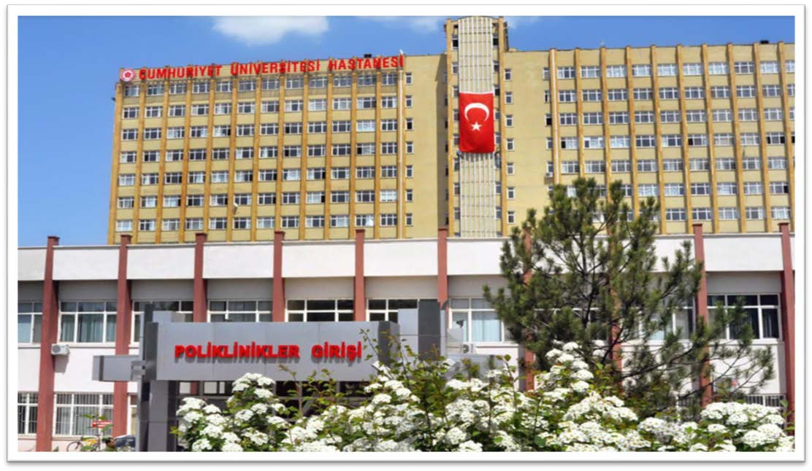

HASTALARDA KULLANILAN KATETER VE TÜPLERİN GÜVENLİ KULLANIMINI SAĞLAMAYA YÖNELİK KURALLAR
GİRİŞ
Kateterler hasta bakımında sıklıkla kullanılan malzemelerdir ve kullanım sırasında dikkat edilmesi gereken durumlar vardır. Sağlık çalışanlarını bilgilendirmek amacıyla hastalara takılan yüksek riskli kateterlere (arteriyel, epidural, intratekal gibi) yönelik uyarıcı işaretleme yapılmalıdır. Hastanemizde kateter tanımlamak amacıyla kullanılan sembol aşağıda gösterilmiştir. Tüm riskli kateter kullanılan hastaların bu sembol ile tanımlanması ve katetere özgü kullanım şartlarının sağlanması zorunludur.

VASKÜLER KATETERLER
Venöz Kateter Uygulamalarında Temel ilkeler ve ilaç Uygulaması
- Venöz kateterler aracılığı ile güvenli ilaç uygulamaları ve infüzyon tedavileri öncesinde “8 doğru” (doğru ilaç, doğru doz, doğru hasta, doğru zaman, doğru yol, doğru ilaç şekli, doğru kayıt, doğru yanıt) ilkesine uyulmalıdır.
- Sulandırılarak ve/veya dilüe edilerek kullanılacak ilaçlar, uygulamanın hemen öncesinde hazırlanmalı ve hazırlayan kişi tarafından uygulanmalıdır.
- Ardışık IV ilaç uygulaması için tek seferde birden fazla ilaç veya solüsyon hazırlanıyorsa, ilaçların etiketlenmesi her bir enjektör hazırlandıktan hemen sonra yapılmalıdır. Hazırlanan ilacın etiketi yapıştırıldıktan sonra diğer ilacın hazırlığına geçilmelidir. Karışıklıkları engellemek için birden fazla ilacın etiketlenmesi aynı anda yapılmamalıdır.
- Tek bir hasta için birden fazla ilaç veya solüsyonun hasta başında hazırlanması gerekliyse, her ilaç veya solüsyon hazırlandıktan hemen sonra uygulanmalı, aynı anda birden fazla ilaç hazırlanmamalıdır.
- Her enjeksiyon için yeni bir enjektör kullanılmalıdır.
- İlaç uygulamaları için birden fazla venöz yol kullanılıyorsa hangi ilacın hangi yoldan verildiğinin kaydı net şekilde tutulmalıdır.
- Parenteral infüzyon uygulanan hastalarda, geçimsizlik ile ilgili karşılaşılabilecek sorunların önlenmesi için IV ilaçların uygulanmasında mümkünse ayrı bir kateter kullanılmalıdır.
- Venöz kateterde inflamasyon belirtileri veya venöz tromboz belirtileri mevcutsa uygulama
yapılmamalıdır.

PERİFERİK VENÖZ KATETERLER
Periferik Venöz Kateter Seçimi
- Periferik venöz kateter (kısa intraket, branül vb) seçilirken kullanım amacı, muhtemel kullanılma süresi, bilinen komplikasyonları ve kateteri takan kişinin deneyimi dikkate alınmalıdır.
- Periferik kateterler, periferik tedaviye uygun ilaçların ve solüsyonların (< 900 mOsm/L, vezikan veya irritan olmayan) 6 günden daha kısa süreli uygulandığı tedavilerde uygun kabul edilir. Altı günü geçen tedavilerde orta hat kateterlerine veya periferik yerleşimli santral kateterlere geçiş yapılmalıdır.
- Verilen sıvı veya ilaç damar dışına çıktığında oluşabilecek doku nekrozunu engellemek için periferik venöz kateter hemen çıkartılmalı ve yenisi farklı bir bölgeden takılmalıdır.
- Yenidoğan ve bebeklerde ise alt ve üst ekstremiteler ile kafa (skalp) venleri kullanılabilir.

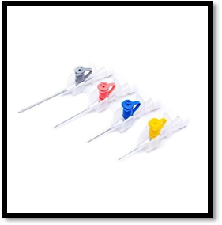

Periferik Venöz Kateter Takılma Yerinin Seçimi
- Erişkinlerde periferik kateterlerin üst ekstremite venlerine takılması önerilir. Alt ekstremiteye bir kateter takılmışsa en kısa sürede üst ekstremiteden takılacak yeni bir kateterle değiştirilmelidir.
- Çocuk hastalarda periferik kateterler için el, ayak sırtı, saçlı deri kullanılmalıdır.
- Kateter giriş yerinde herhangi bir değişiklik fark edildiğinde infüzyon durdurulmalı, kateter
çıkartılmalı, gözlem notuna yazılmalı ve bölge aralıklı olarak kontrol edilmelidir.
- Kateterle ilgili her türlü manipülasyondan önce ve sonra el hijyeni sağlanmalıdır.
- Herhangi bir kol kateter yerleşimi için kullanılabilir ancak hasta konforu açısından öncelikli olarak hastanın aktif olarak kullanmadığı tarafından başlanmalıdır.
- Yanık hastalarında erken dönemde bakteriyel kontaminasyon riskini artırdığından kateterin yaranın
uzağında bir bölgeye yerleştirilmesi gerekir.
- Eğer hastanın başka bir damarı uygunsa antekübital damarlar kullanılmamalıdır. Kolun bükülmesi sıvı akışının durmasına ve zamanla kateterin yerinden çıkmasına neden olabilir.
- Ayak damarları periferik dolaşım durgunluğundan, emboli ve tromboflebit gibi
komplikasyonlar yönünden risk taşıdığından dolayı diğer damarlar uygun olduğu sürece tercih
edilmemelidir.
- Yakın dönem mastektomi ameliyatı olan kola veya diyaliz için şant veya fistül uygulanmış kola girişimde bulunulmamalıdır.
- Aynı kolun kullanılması zorunlu ise daha önce kateterin çıkarıldığı yerin üstünden aynı damar trasesinden takılması tercih edilmelidir.

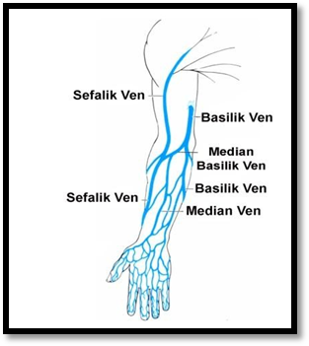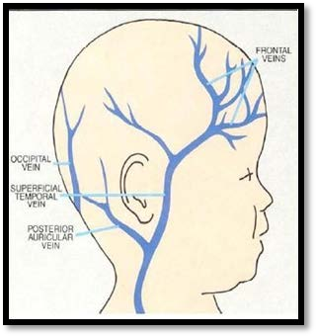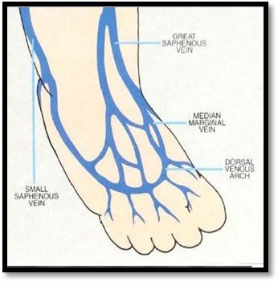

Periferik Venöz Kateterin Stabilizasyonu
- Periferik venöz kateter çıkmayacak, aşırı basınç yapmayacak şekilde sabitleme yapılır.
- Sabitleme işleme sonrası distal dolaşım kontrol edilir.
- Katater giriş yeri kızarıklık, ödem, ısı artışı, infiltrasyon bulguları yönünden izlenir.
- Kateter sabitleyicisi gevşediğinde veya kirlenme meydana geldiğinde mutlaka değiştirilmelidir.

KATETERDEN KAN ALMA
Periferik kateterden kan alma
- Kan numunesinin alınması için kateter kullanımına karar vermeden önce risk-fayda analizini
yapılmalıdır.
- Periferik kateterlerde kontaminasyon ve kan pıhtısı oluşumu riski nedeniyle, numune alındıktan sonra alınan numune katetere geri verilmemelidir.
- Uzun turnike süresi ve zor yerleştirilen kateterler, hatalı laboratuvar değerleri oluşturabilir.

Periferik kateterden kültür alma
- Kısa periferik kateterlerde infeksiyon şüphesi varsa kateter çekilmeli, kateter ucundan kültür alınmalı ve antibiyotik tedavisine başlanmadan önce hekim istem durumuna göre venden kan kültürü alınmalıdır.

Periferik Venöz Kateter Bakımı
- Periferik venöz kateterleri en az her 8 saatte bir değerlendirilmelidir. Kritik hastalar, sedatize edilmiş veya bilişsel eksiklikleri bulunan hastalar her 1-2 saatte; yenidoğan/pediatri hastaları saat başı; vezikan ilaçlar infüze edilen hastalar daha sık değerlendirilir.
- Tromboflebit ve bakteriyel kolonizasyonu önlemek için kateterler her 72/96 saat aralıkla değiştirilmelidir.
- Çocuklarda periferik kateterler klinik endikasyon varlığında değiştirilmelidir.
- Aseptik tekniğe bağlı kalındığından emin olunmayan ve acil şartlarda takılmışsa 48 saatten geç olmamak kaydıyla tüm kateterler değiştirilmelidir.
- Periferik venöz kateterlerin pansumanı değiştirilirken el hijyeni sağlanıp eldiven giyilmelidir.
- Kateter giriş yerinde bir değişiklik olup olmadığına bakılmalıdır, duruma göre hekime haber
verilmelidir.
- Cilt antisepsisi için > %0.5 klorheksidin içeren %70’lik alkol solüsyonu önerilir.Ancak klorheksidinin cilt reaksiyonlarına neden olabileceği ve dikkatli kullanılması gerektiği bildirilmektedir. Prematüre bebekler ve 2 aylıktan küçük bebeklerde klorheksidinin kullanımı ile ilgili yeterli veri bulunmamaktadır. Alkol içeren klorheksidin solüsyonunun bulunmadığı durumlarda ya da kontrendikasyon varsa, povidon-iyodin veya sadece %70’lik alkol kullanılabilir.
- Örtü yerleştirmeden önce cilt antiseptiğinin tamamen kurumasını bekleyiniz. Bu süre alkollü klorheksidin için en az 30 saniye; povidon-iyodin için en az 1.5-2 dakikadır.

- Örtü değişimi; örtü bütünlüğü hasar görürse, örtü gevşerse, ıslanırsa, gözle görülür şekilde kirlenirse veya örtü altında nem, akıntı, kan varsa derhal yapılmalıdır.
- Şeffaf kapama örtülerinin üretici önerileri doğrultusunda 5-7 günde bir değişimi önerilse de her şiftte gözlem yapılmak kaydıyla komplike olmayan durumlarda hem maliyeti azaltmak hem de hasta konforunu bozmamak için daha uzun süre ile kullanılabilir.
- Yapışkan bazlı sabitleme malzemelerinin kullanımı ile ilişkili cilt yaraları riskine karşı dikkatli olunmalıdır. Riskin azaltılması için cilt bariyer solüsyonu kullanılmalıdır. Benzoin tentürü bileşiği içeren yapışkanlar cilde tutunmayı artırmakta ancak çıkartılırken cilt yaralanmalarına neden olabileceğinden kullanılmaları önerilmemektedir.
- Herhangi bir türdeki kateterin sabitlenmesi için elastik özellikleri bulunan veya bulunmayan rulo
bantları kullanmayınız.
- Yapışkan bazlı sabitleme malzemelerinin kullanımı ile ilişkili cilt yaraları riskine karşı dikkatli olunmalıdır. Riskin azaltılması için mümkünse cilt bariyer solüsyonu kullanılmalıdır.
- Zor damar erişimi bulunan hastalarda yeni bir kateter yerleştirilemiyorsa ve infüzyon tedavisine
devam edilmesi gerekliyse, tedavideki gecikmeler mümkünse hekime bildirilmelidir.
- Damardan kan alma sırasında kelebek iğne kullanılacaksa; vakumlu tüple kan alınmalı, tek bir hareketle güvenlik mekanizmasının aktive edilebileceği veya iğnenin tek tuşla koruyucu kalkanın içine çekildiği kelebek iğneler tercih edilmelidir ve iğne kazalarına karşı güvenli kan alım işlemi gerçekleştirilmelidir.

Setler ve Bağlantı Konnektörleri Değişim İlkeleri
- Parenteral nütrisyon uygulamalarında tek başına yağ emülsiyonları kullanılıyorsa, uygulama süresi
12 saati aşmamalıdır.
- Primer ve sekonder devamlı infüzyon setleri 72-96 saatte değiştirilmelidir (lipid, kan veya kan ürünleri uygulanan setler vb. hariç) .
- Primer devamlı sete eklenen sekonder infüzyon setleri 24 saatte bir değiştirilmelidir. Çünkü primer devamlı sete eklenen bu set artık primer aralıklı infüzyon setidir.
- Primer devamlı infüzyon setlerinin kateter ile bağlantısı hiç bir şekilde kesilmemelidir.
- Aralıklı infüzyon setleri 24 saatte bir değiştirilmelidir.
- Her aralıklı kullanım sonrasında uygulama setinin kateter içine giren ucuna; yeni, steril ve uyumlu
bir kapak aseptik olarak takılmalıdır.
- En geç 24 saatte bir parenteral beslenme solüsyonları ve (total parenteral beslenme karışımları ve aminoasit/dekstroz formülasyon) setleri değiştirilmelidir.
- Tek başına infüze edilen IV lipid emülsiyonu setleri 12 saatte bir değiştirilmelidir. IV lipid emülsiyonları (izo-ozmotik, nötral-alkalin pH yakınlığı ve gliserol içerme) mikroorganizmaların çoğalmasına neden olabileceğinden her yeni sıvı ile birlikte set de değiştirilmelidir.
- Propofol infüzyonları için kullanılan setler üreticinin talimatlarına göre her 6 veya 12 saatte bir değiştirilir.
- Transfüzyon uygulama seti her bir ünitenin tamamlanmasından sonra veya her 4 saatte bir değiştirilmelidir. Eğer 4 saat içerisinde birden fazla ünite kan/ kan ürünü infüze edilecekse, transfüzyon seti 4 saatlik bir periyot için kullanılabilir.
- Rutin değişimlere ek olarak, periferik kateter bölgesi değiştirildiğinde veya yeni bir kateter
yerleştirildiğinde de set değiştirilir.
- Setler uygulamadan hemen önce bağlanmalı ve kullanılmalıdır.
- Setler; kurum politikaları/prosedürleri doğrultusunda uygulama yolu, takılma veya değiştirilme tarihlerini içerecek şekilde etiketlenmelidir. Etiket set haznesinin üzerine yerleştirilmelidir.
- Setler, solüsyonun tipi, infüzyon sıklığı (aralıklı veya aralıksız) gibi faktörlere göre rutin olarak önerilen sürelerde değiştirilir. Ürünün veya sistemin bütünlüğünün bozulması ya da kontaminasyon şüphesi varlığında ise set derhal değiştirilir.
- Mevcut kateter, set, ek cihazlar bütünlüğü ve çalışırlığı açısından her vardiyada, hastanın başka bölüme nakli sırasında ve her yeni uygulama öncesi kontrol edilmelidir.
- Personelin elinden veya çevreden kaynaklı kontaminasyondan kaçınmak için sert kapak ve üç yollu
musluk yerine iğnesiz konnektörler tercih edilmelidir.
- İğnesiz konnektör; herhangi bir nedenle çıktığında, iğnesiz konnektörde kan veya birikinti varlığında, kan kültürü için kateterden örnek alınması öncesinde, kontaminasyon varlığında, üreticinin kullanım talimatları doğrultusunda değiştirilmelidir.
- İğnesiz konnektörlerin 96 saatten daha önce değiştirilmesine gerek yoktur ve sık değiştirilmesi infeksiyon riskini artırabilmektedir.
- Katetere her girişim öncesinde iğnesiz konnektörün etkili manuel dezenfeksiyonu yapılmalı ve kurumasına izin verilmelidir. Dezenfektan ajan olarak %70 izopropil alkol, povidon-iyod veya alkol içeren klorheksidin solüsyonu kullanılabilir.
- Uzatma hatları; her uygulama seti değişiminde, kurum prosedürleri doğrultusunda, ürünün bütünlüğü bozulduğunda veya bozulduğundan şüphelenildiği durumlarda ve yeni bir kateter takıldığında kateter ile birlikte değiştirilmelidir.

Hasta ve Ailesinin Bilgilendirilmesi
- Kateterlerin veya kateter giriş yerinin su ile temas etmemesi gerekir.
- Kateter, bağlantı cihazları ve kateter giriş yeri su geçirmez bir örtü ile kaplandıktan sonra hastanın duş almasına izin verilebilir.
- Kateter giriş yerine antibiyotik içeren krem uygulanması önerilmez.
- Hastalara kateter giriş yerinde fark ettikleri herhangi bir değişiklik veya rahatsızlığı sağlık personeline bildirmeleri gerektiği hasta ve hasta yakınlarına söylenmelidir.

SANTRAL VENÖZ KATETERLER
Santral Venöz Kateter Seçimi
- Çok lümenli kateterler birçok amaç (cvp ölçmek, mayi ve ilaç uygulamak, diyaliz yapmak, pulmoner wadge basınç ölçümü, kardiyak output ölçümü vb.) için kullanılabilir. Eş zamanlı parenteral nütrisyon, sıvı ve ilaç infüzyonlarına, vazoaktif ilaç uygulamalarına izin verebilmektedir. Parenteral nütrisyon kullanımı durumunda lümenlerden bir tanesi sadece bu amaçla kullanılabilir.
- Lümen sayısının artışı infeksiyon oranında artış ile doğru orantılıdır. Çok lümenli kateterlerin yerleştirilmesi çoklu girişime izin vermesi ve çoklu kez kateterin manipülasyonuna izin vermesi, infeksiyon riskini artırmaktadır.
- Çok lümenli bir santral venöz kateter kullanılıyorsa parenteral nütrisyon için kullanılacak lümen ayrılmalıdır. Hastada tek lümenli bir santral venöz kateterin kullanıldığı durumlarda eğer IV ilaçların uygulanması için ayrı bir periferik kateter takılması mümkün değilse, parenteral nütrisyon ile beraber uygulanması düşünülen IV ilaçların geçimlilik/geçimsizlik bilgileri dikkate alınmalıdır.
- Santral venöz kateterler kan ürünü transfüzyonları için kullanılabilir.
- Kan transfüzyonunda santral venöz kateter kullanılıyorsa, transfüzyon süresince santral venöz basınç
ölçülmemelidir.
- Vezikan ilaçların uygulanmasında santral venöz kateter tercih edilmelidir.
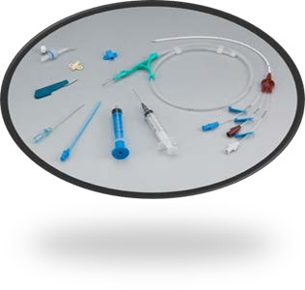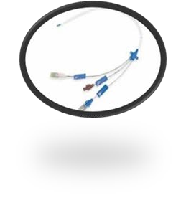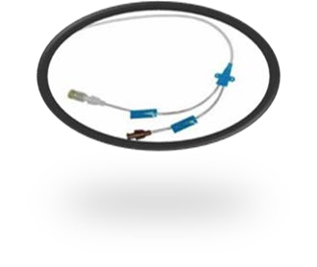

Santral Venöz Kateteri Takılma Yerinin Seçimi
- Santral venöz kateter takılması için en uygun bölgenin seçimini, hekimin deneyimi, hastanın anatomisi (venöz oklüzyon, lenfödeminin olması), yerleştirmeye bağlı riskleri olması (koagülopati, akciğer hastalıkları vb.), hastanın kateterizasyona bağlı ihtiyaçları, kateterin kalış süresi ve bölge seçimini etkilemektedir.
- Genellikle santral venöz kateterizasyon yerleri; vena jugularis interna-eksterna, subklavyen ven, vena
femoralisten yapılmaktadır.
- Santral venöz kateterin yerleşim yeri, hem lokal cilt florası hemde tromboflebit riski nedeniyle önemlidir. Santral kateter yerleşim yeri infeksiyon ve mekanik komplikasyonlar açısından dikkatli tespit edilmelidir.
- Vasküler anomalisi olan, zor girişim gereken olgular ve çocuklarda ultrason kullanımı gerekebilir.

- Subklavyen venden yerleştirilen kateterlerin infeksiyon riski juguler ve femoral bölgeye göre daha düşüktür. Femoral bölge oldukça yüksek oranda mikroorganizma kolonizasyonu olması nedeniyle kontaminasyon açısından daha risklidir. Subklavyen ve juguler bölge daha az bakteri kolonize olabilmektedir. Femoral bölge girişimlerinden daha fazla kaçınmak gereklidir.
- Sol subklavyen bölgeye göre pnömotoraks riski en düşük bölge juguler bölgedir. Ayrıca sol subklavyen girişimlerde şilotoraks riski de vardır.
- Yenidoğanlarda yapılan çalışmalarda femoral bölge ile juguler ve subklavyen ven arasında fark gözlenmemiştir. Ancak santral kateter iyi tespit edilmemiş ise kateterin çıkabilme riski daha fazladır.

Santral Venöz Kateterin Stabilizasyonu
- Sabitleme işleme sonrası hastanın dolaşım kontrol edilir.
- Kateter giriş yeri, takılı kaldığı sürece kızarıklık, ödem, ısı artışı, infiltrasyon bulguları yönünden yakın takip edilir.
- Kateter giriş yerinin pansumanı ve örtülerinin değişimi belli aralıklarla yapılmalıdır. Ancak örtü bütünlüğü bozulursa, gevşerse, ıslanırsa, gözle görünür şekilde kirlenirse veya örtü altında nem, drenaj sıvısı/kan bulunursa derhal örtü değişimi yapılmalıdır.
- Kateter yerleşim yeri için en çok iki tip örtü kullanılmaktadır.
- Steril, transparan (şeffaf), semipermeable (yarı geçirgen), yapışma özelliği iyi olan poliüretan
örtüler.
- Steril gazlı bez ve kapatıcı örtüler.
- Transparan örtüler zaman içerisinde popüler hale gelmiştir. Bu örtüler kateter giriş yerinin görüntülenmesine, banyo ve silinmeye izin vermektedir. Standart gazlı bez ve kapatıcı örtülere göre daha az pansuman gereksinimi mevcuttur. Nemin dışarı çıkmasına izin veren ancak mikroorganizma girişine izin vermeyen özelliktedir. Şeffaf ve yarı geçirgen örtülerin tek başına kullanımları kolonizasyonu ve kateterle ilişkili kan dolaşım infeksiyonlarını önlenmede yeterli değildir. Bu nedenle üretilen antiseptik (klorheksidin) içeren şeffaf yarı geçirgen örtüler daha etkin bulunmuştur. İnfeksiyonun primer kaynağı ekstraluminal yol ise KİKDİ’nin azaltılması amacıyla kateter giriş yerinin pansumanında örtü olarak klorheksidin emdirilmiş şeffaf örtüler tercih edilmelidir
- Tüm kateterler (periferik, tünelli/tünelsiz santral kateterler, implante port kateterleri) steril örtü ile
kapatılmalıdır. Tünelli kateterlerde girişim yeri iyileşinceye kadar steril örtü ile kapatılmalıdır.
- Kateter girişi yeri bakımı ve örtü değişimi aseptik teknik kullanılarak yapılmalıdır. Kateter bakım ve örtü değişim tarihi kayıt altına alınmalıdır.
- Kateter giriş yeri değerlendirilmelidir. Gözle görülebilir kızarıklık, hassasiyet, şişlik, akıntı ve palpasyonla ağrı, parestezi, uyuşukluk veya karıncalanma olup olmadığı, örtünün açılıp açılmadığı dikkatle değerlendirilmelidir. Santral kateter giriş yerleri ve orta hat kateterleri günde en az bir kez değerlendirilmelidir.
- Girişi yeri bakımı yapılırken cilt antisepsisi sağlanmalıdır.

- Cilt antisepsisinde %70’lik alkol içeren > %0.5 klorheksidin solüsyonu kullanılmalıdır. (Alkollü klorheksidin solüsyonuna karşı herhangi bir kontrendikasyon durumunda povidon iyodin + %70 alkol solüsyonu kullanılmalıdır.)
- Örtü yerleştirmeden önce cilt > %0.5 klorheksidin + %70 alkol solüsyonu ile silinir ve 30 saniye kuruması için bırakılır. Povidon-iyodin + %70 alkol karışımı solüsyonların kuruma süresi 1.5-2 dakikadır.
- Cilt irritasyonu ve kimyasal yanık riski nedeniyle prematüre bebekler ve 2 aylıktan küçük çocuklarda klorheksidin kullanımı ile ilgili yeterli veri bulunmamaktadır. Riskli bebeklerde steril %0.9 serum fizyolojik veya steril su ile kurumuş povidon-iyodinin çıkarılması sağlanmalıdır.
- Örtü tipine bağlı olarak orta hat kateter ve santral venöz kateterlerde örtü değişimi yapılır. Şeffaf, yarı geçirgen örtüler 5-7 günde değiştirilmelidir. Gazlı bez kullanılan hastalarda, iki günde bir değişim sağlanmalıdır. Kateter giriş yerinde kanama, sıvı birikimi, akıntı varsa gazlı bezle pansuman önerilmektedir
- Herhangi bir santral venöz kateter uygulamasında sabitleme amacıyla elastik olan/olmayan bandaj
kullanılmamalıdır.

Kateterden Kan Alma
Santral Venöz Kateterden Kan Alma
- SVK’si olan hastalarda kan almak için genellikle Santral Venöz Kateter(SVK) tercih edilir, çünkü periferden kan alınması ile ağrı yaşanabileceği gibi infeksiyon, hematom ve kanama gibi komplikasyonlar da gelişebilir.

Santral Venöz Kateterden Kan Alma işlem basamakları;
- SVK’den infüzyon devam ediyorsa kan almadan en az bir dakika önce infüzyonu kapatılmalıdır.
- Terapötik ilaç seviyeleri için kan alınması gerekiyorsa, mümkün olduğunca ilaç infüzyonu için kullanılan lümenin dışındaki bir lümenden kan alınmalıdır.
- İlaç transfüzyonu yapılan lümenden kan örneği alındığında, sonuçların değerlendirilmesinde dikkatli olunmalıdır.
- Laboratuvar değerlerinin hatalı olması durumunda, kan örneği periferik venden alınması tercih edilmelidir.
- El hijyeni sağlanmalı ve temiz eldiven giyilmelidir. 6.İşlem süresince aseptik tekniğe uygun davranılmalıdır.
- Erişkinde kan örneği almadan önce SVK 10 ml serum fizyolojik ile yıkanmalıdır.
- Total parenteral nütrisyon için kullanılan lümenden kan alınacaksa 20 mL serum fizyolojik ile yıkama yapılmalıdır.
- Kontaminasyonu ve pıhtı oluşumunu önlemek için kan örneği alımından sonra alınan kan tekrar kateterden
infüze edilmemelidir..
- Kan örneği almadan önce internal kateter lümeninin iç hacminin 1.5-2 katı kan çekilmelidir. Yetişkinler
için 5 mL yeterlidir.
- Kan örneği alınmasının ardından, SVK lümeninin 20 ml serum fizyolojik ile yıkaması yapılmalıdır.
- İşlemi tamamladıktan sonra malzemeleri uygun atık kutusuna atılmalıdır.
- Eldivenleri çıkararak el hijyeni sağlayınız.

Santral Venöz Kateterden Kültür Alma
  - Kan kültürü alırken kateter lümenindeki kan kullanılmalıdır.
  - Aynı anda başka tetkikler için kan numunesi alınacaksa önce kültür kanı alınmalıdır.
  - Kateterden kültür almadan önce kateter birleşme yerinin temizliği alkol, iyot-alkol karışımı veya klorheksidin solüsyonu ile yapılmalıdır ve kuruma için yeterli süre beklenmelidir.
  - Eş zamanlı periferik kan ve kateterden kan kültürleri antibiyotik başlanmadan önce alınmalıdır.
  - İşlem süresince aseptik tekniğe uygun davranılmalıdır.
  - El hijyeni sağlanmalı ve eldiven giyilmelidir.
  - Kan kültürü için kateterden yeteri kadar kan çekilir. Kültür için alınan kan hacmi yetişkinler için 10- 20ml’dir.
  - Kan kültürü şişesinin kapağı %70 alkol + %0.5 klorheksidin ile silinmeli ve kurumasına izin verilmelidir.
  - Her şişeye aynı miktarda kan konulmalı ve kan kültürü şişeleri kanın nereden alındığına dair dikkatle işaretlenmelidir.
  - Kan alımı tamamlandıktan sonra kateter 20ml serum fizyolojik ile yıkanır.
  - İşlemi tamamladıktan sonra malzemeler uygun atık kutusuna atılmalıdır.
  - Eldivenler çıkarılarak ve el hijyeni sağlanmalıdır.
  - Kateter kullanılşmayacaksa steril kapaklarla kateterin ucu kapatılmalıdır.

Santral Venöz Kateter Bakımı
  - Santral venöz kateter pansumanı sırasında kullanılacak örtülerin nemin atılmasına olanak sağlayacak yarı geçirgen özellikte olması gerekmektedir.
  - Kateter yerleşim yeri için en çok iki tip örtü kullanılmaktadır. Steril, transparan (şeffaf), yarı geçirgen, yapışma özelliği iyi olan poliüretan örtüler. - Steril gazlı bez ve kapatıcı örtüler.
  - Transparan örtüler zaman içerisinde popüler hale gelmiştir. Bu örtüler kateter giriş yerinin görüntülenmesine, banyo ve silinmeye izin vermektedir. Standart gazlı bez ve kapatıcı örtülere göre daha az pansuman gereksinimi mevcuttur. Nemin dışarı çıkmasına izin veren ancak mikroorganizma girişine izin vermeyen özelliktedir. Şeffaf ve yarı geçirgen örtülerin tek başına kullanımları kolonizasyonu ve kateterle ilişkili kan dolaşım infeksiyonlarını önlenmede yeterli değildir. Bu nedenle üretilen antiseptik (klorheksidin) içeren şeffaf yarı geçirgen örtüler daha etkin bulunmuştur. İnfeksiyonun primer kaynağı ekstraluminal yol ise KİKDİ’nin azaltılması amacıyla kateter giriş yerinin pansumanında örtü olarak klorheksidin emdirilmiş şeffaf örtüler tercih edilmelidir.
  - Kateter giriş yerinin pansumanı ve örtülerinin değişimi belli aralıklarla yapılmalıdır. Ancak örtü bütünlüğü bozulursa, gevşerse, ıslanırsa, gözle görünür şekilde kirlenirse veya örtü altında nem, drenaj sıvısı/kan bulunursa derhal örtü değişimi yapılmalıdır.
  - Kateter giriş yerinde kanama, sıvı birikimi, akıntı varsa gazlı bezle pansuman önerilmektedir. Kateterin tespit dikişlerinin sağlamlığı kontrol edilmelidir.
  - Kateter girişi yeri bakımı ve örtü değişimi aseptik teknik kullanılarak yapılmalıdır.
  - Kateter bakım ve örtü değişim tarihi kayıt altına alınmalıdır.
  - Kateter giriş yeri değerlendirilmelidir. Gözle görülebilir kızarıklık, hassasiyet, şişlik, akıntı ve palpasyonla ağrı, uyuşukluk veya karıncalanma olup olmadığı, örtünün açılıp açılmadığı dikkatle değerlendirilmelidir.
  - Santral kateter giriş yerleri günde en az bir kez değerlendirilmelidir.
  - Şeffaf, yarı geçirgen örtüler 5-7 günde değiştirilmelidir. Gazlı bez kullanılan hastalarda, iki günde bir değişim sağlanmalıdır.
  - Şeffaf örtüler dışarıdan pansuman açılmadan değerlendirilebildiği için günlük değerlendirme yapılmalıdır. Spançla kapatılan pansumanlar 2 günde bir bakım sırasında değerlendirilmelidir.
  - Örtü bölgesinde eritem ve dermatit açısından gözlem yapılmalıdır.
  - Periferden yerleştirilen santral kateterlerin giriş yerlerinden kanama devam etmesi, plansız örtü değişimleri durumunda baskılı pansuman uygulanmalıdır.
  - Santral venöz kateter tıkanıklıkları kateter tipi, girişim yeri, heparin konsantrasyonu, heparin volümü,
kateter yıkama sıklığı, kullanılmaksızın bekleme süresi, hastanın komorbiditeleri ile ilişkilidir.
  - Santral venöz kateterlerin lümen açıklığının sağlanması amacıyla yıkama ve kilitlemede steril,
koruyucu içermeyen serum fizyolojik kullanılabilir.
  - Yetişkinlerde kullanılan santral venöz kateterinin lümen içindeki birikimlerin uzaklaştırılabilmesi
için büyük hacimler gerekebilir(10 ml).
  - Parenteral nütrisyon tedavisi, kontrast madde, kan kullanımı ve diğer visköz solüsyonlar daha büyük
hacimde yıkama gerektirebilir.
  - Yeni doğanlarda toksisitenin önlenmesi amacıyla bütün yıkamalarda koruyucu içermeyen)solüsyonlar kullanılmalıdır.
  - Yıkama ve kilitleme işlemleri öncesinde bağlantı yüzeyleri (üç yollu musluk veya iğnesiz konnektör
yüzeyleri) dezenfekte edilmelidir.
  - Kateter lümeninden sıvı enjeksiyonu yapılırken zorlanmanın olması durumunda, bağlantı kısımlarında klemplerin kapalı olup olmadığı, örtünün açılarak kateterin pozisyonu kontrol edilmelidir. Kateter içinde tromboz olup olmadığı kan çekilerek kontrol edilmelidir.
  - Santral venöz kateterden ilaç uygulamasının ardından eğer kateterden infüzyon gitmiyorsa serum fizyolojik ile yıkama yapılmalıdır. İlacın geride kalan partiküllerinin yeterince temizlenmesi için uygun miktarda sıvı ile yıkama yapılmalıdır.
  - Kateterin çıkarılması sırasında zorlukla karşılaşılırsa, zorlamamalıdır. Zorlanması halinde kateterin kopmasına, parçalanmasına, hava embolisi gelişmesine neden olabilir. Vende kalan parçalar komplikasyon riskinin (infeksiyon, tromboz ve kateter parçasının hareketi) azaltılması için endovasküler tekniklerle çıkartılabilir.
  - Hastanemizde kullanılan hemşire gözlem formu üzerine santral/venöz kateterin takıldığı tarih mutlaka yazılmalı, kateter ve tüplerin kontrollerinde yaşanan bir aksaklık olduğunda gözlem formuna
kayıt edilmelidir. Devir teslimlerinde mutlaka teslim alınan sağlık çalışanı konu hakkında
bilgilendirilmelidir.

Hasta ve Ailesinin Bilgilendirilmesi
  - Hasta ve hasta yakınını kateter yerinde oluşabilecek kızarıklık, ağrı ve şişlik konusunda sağlık
personeline haber vermesi konusunda bilgilendirilmelidir.
  - Kateterin işlevi ve pozisyonu hakkında bilgi verilmelidir.
  - Aralıklı olarak kateter ile ilgili oluşabilecek komplikasyonlar konusunda bilgilendirilmelidir.
  - Kateterizasyona neden gerek duyulduğu anlatılmalı ve onam alınmalı, tavsiyeler ve işlem ile ilgili gerekli uyarılar konusunda sağlık profesyonellerinden yardım alabileceği anlatılmalıdır.

Fistül, Greft ve Hemodiyaliz Kateterleri
  - Diyaliz; Hastadan alınan kanın bir membran aracılığı ve bir cihaz yardımı ile sıvı ve solüt içeriğinin yeniden düzenlenmesidir. Hemodiyaliz işleminin gerçekleşmesi için yeterli kan akımı sağlanmalı ve bir membran ile cihaz kullanılmalıdır. Hemodiyalizin gerçekleşmesi için gerekli venöz ulaşım yolu; cerrahi olarak oluşturulan arteriyovenöz(AV) fistüller, AV greftler ya da diyaliz kateterleri ile sağlanmaktadır.
  - Hemodiyaliz (HD) için ideal ve uzun süreli vasküler erişim sağlamada kullanılan en uygun yöntem
arteriyovenöz fistüldür (AVF).
  - Hemodiyaliz kateterleri iki lümenli olup, geçici ve kalıcı özellikte olabilir. Kalıcı kateterler, daha uzun süreli kullanım için planlanıp takılırlar. Geçici kateterler ise daha kısa süreli ve acil kullanımlar için tercih edilir. Giriş yeri olarak en sık juguler, subklavyen ve femoral bölge tercih edilmektedir.

Fistül, Greft ve Hemodiyaliz Kateterlerin Bakımı
  - Hemodiyaliz ihtiyacı olabilecek hastalarda uygun venlerin, diğer kateterizasyonlar için mümkün olduğunca az kullanılması ve korunması gereklidir.
  - Tromboz riski nedeniyle subklavyen ven kateterizasyonundan ve periferden yerleştirilen santral
venöz kateterlerden kaçınılmalıdır.
  - Yeni açılan ateriyovenöz fistüllerin pansumanları sağlık kuruluşunda gerçekleştirilmelidir.
  - Diyaliz için kullanılan geçici kateterler rutin olarak değiştirilmemelidir.
  - Kritik hastaların kısa süreli infüzyon ihtiyaçlarında geçici özellikteki diyaliz kateterleri kullanılabilir.
  - Hemodiyaliz kateterleri; kan alımı, diğer sıvı ve kan/kan ürünlerinin infüzyon şeklinde kullanımları için ilk tercih yeri olmasından kaçınılmalıdır.
  - Hemodiyaliz öncesi kateter giriş bölgesinde kızarıklık, ısı artışı ve akıntı olup olmadığı kontrol
edilmelidir.
  - Fungal infeksiyonları ve antimikrobiyal direnci artırıcı etkileri nedeniyle hemodiyaliz kateterleri
dışında, kateter giriş yerine antibiyotik içeren krem uygulanması önerilmez.
  - Hemodiyalize başlamadan önce gerekli antiseptik kurallara uygun bir şekilde bölge temizlenir.
  - Hemodiyaliz kateterin bağlantı kısımları antiseptik solüsyon ile temizlenir, kateterde bulunan bir
miktar heparin aspire edildikten sonra diyaliz için işlemler başlatılabilir.
  - Cihazın etkin bir şekilde çalışabilmesi için diyaliz sırasında hastanın ani ve sert hareketler yapması kısıtlanmalıdır, aksi halde fistüllü kolda şişlik, hematom oluşabilir ya da hemodiyaliz hattında kıvrılma, bükülme oluşabilir.
  - Diyaliz bitiminde kateterin içi heparinli serum veya özel kapama solüsyonları ile kapatılmalıdır.
  - Diyalizden sonra katater bağlantı noktası antiseptik solüsyonla temizlenmeli ve pansuman yeniden kapatılmalıdır.
  - Fistülü olan hastalarda ise hemodiyaliz sonrası koldaki iğneleri dikkatli bir şekilde çıkartılmalıdır.
  - Steril spanç(gazlı bez) ile iğnenin çıkarıldığı bölgeye parmak ile baskı uygulanmalıdır. Kanamanın durduğundan emin olunmalı eğer kanama 10-15 dakikadan uzun sürüyorsa bu durum diyaliz doktoruna haber verilmelidir.
  - Aşırı baskı ile kanama daha hızlı durmaz. Tam baskı uygulandığında fistülden kan akımı geçemez.
Bu ise fistülde pıhtı oluşturarak fistül kaybına neden olabilir.
  - Küçük gazlı bezler üzerinden her iki iğne uygulanan bölgenin üzeri flaster ile kapatılır.
  - 10-15 dakikalık bekleme süresinden küçük gazlı bezler üzerinden her iki iğne uygulanan bölgenin üzeri flaster ile kapatılır.
  - Geçici kateterlerin ihtiyaç durumu ortadan kalkınca enfeksiyonel açıdan çekilmesi uygundur.

Hasta ve Ailesinin Bilgilendirilmesi
  - Hastaya kateterini kesinlikle ıslatmaması ve temiz tutması gerektiğinin önemi vurgulanmalıdır.
  - Hastaya giysilerinin her zaman temiz, kuru olması gerektiği anlatılmalıdır.
  - Hastaya kateterli bölgeyi ıslatmadan nasıl banyo yapacağı konusunda bilgi verilmelidir.
  - Kateter çıkış yeri küvet suyu içine sokulmamalıdır.
  - Aşırı terlemenin özellikle yaz aylarında enfeksiyon riskini artırabileceği vurgulanmalı.
  - Katater yerinde ödem, şişme, kızarıklık ve ısı artışı yönünden takip etmesi gerektiği, fistülü olan hastalarda ayrıca parmaklarda soğukluk, his kaybı ve ağrının da takibi yapılmalıdır.
  - Hastaya günlük thrillin varlığını ve şiddetini kontrol etmesi gerektiği eğer titreşim yoksa fistülde pıhtı oluşmuş olabilir ve eline lastik top alarak egzersiz yapması gerektiği söylenmelidir.
  - Fistülün olduğu koldan tansiyon ölçümünü yaptırmaması gerektiği, invaviz girişimlerden kaçınması gerektiği, ağır işler yapmaması, sıkı kıyafetler tercih etmemesi ve uyurken fistüllü kolun üzerine yatmaması gerektiği konusunda hastaya bilgi verilmelidir.
  - Hastanın fistüllü kolunuzu her gün su ve sabunla yıkaması gerektiği anlatılmalıdır.
  - Diyaliz esnasında fistüllü kolunuzu hareket ettirirken dikkatli olunması gerektiği, uygunsuz ve kontrolsüz kol hareketleri fistülden iğnenin çıkmasına, fistülün yırtılması ile aşırı kanamalara sebep olabileceği ya da diyalizin effektif olarak gerçekleşemeyeceğinin önemi vurgulanmalıdır.
  - Diyaliz sırasında halsizlik, bulantı, baş dönmesi gibi durumlarda sağlık personeline haber vermesi gerektiği anlatılmalıdır.
  - Kanama tamamen durmadan diyaliz merkezinden ayrılmaması konusunda bilgilendirilir.
  - Diyaliz merkezinden ayrıldıktan sonra kanama olması durumunda ve iğne yerlerine temiz gazlı bez ile uygun süre baskı uygulaması gerektiği bilgisi verilmelidir. Kanama 10-15 dakika durmaz ise sağlık kuruluşuna başvurulması gerekir.
  - Hastaya evde 2-3 saat sonra kanama kontrolü yaparak gazlı bezi açması ve ardından kolunu yıkaması
söylenmelidir.

Arteriyel Kateterler
  - İnvaziv hemodinamik monitörizasyon ihtiyacı olan hastalarda, sık kan örneği alınması.
  - gerektiğinde, arteriyel basıncın noninvaziv olarak ölçümünün mümkün olmadığı (Morbid obesite) durumlarda, hipovolemik, kardiyojenik veya septik şok ya da multi organ yetersizliği ve arteriyel kan gazı analizi amacıyla takılır.
  - Femoral arter, ulnar arter, radial arter daha nadir olarak gerekli hallerde brakiyal, dorsalis pedis arterleri de kullanılabilir. İskemik komplikasyon oranının yüksek olması nedeniyle femoral arterin kanülasyonu, nadiren (genellikle diğer arterler kanüle edilemediği zaman) tercih edilir. Radial arter en yaygın kullanılan arteriyel kateterizasyon alanıdır.
  - Arteriyel kateterizasyon komplikasyonları enfeksiyon, hemoraji, tromboz ve distal iskemi, cilt nekrozu, embolizasyon, hematom, nörolojik hasar, psödoanevrizma, arteriovenöz fistüldür.
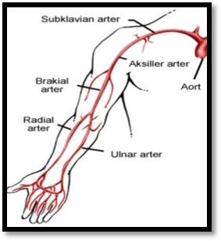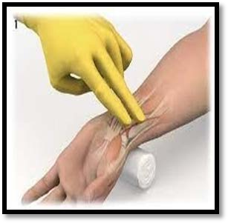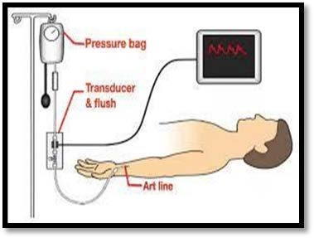

Arteriyel Kateterin Bakımı
  - Arteriyel kateter hekim tarafından yerleştirilir, günlük takibi ve pansumanı hemşire tarafından yapılır. Yerleştirilmesinden önce ve bakım öncesi el hijyeni sağlanmalıdır.
  - Arteriyel kateterler hergün ihtiyaç açısından değerlendirilmelidir, kateter girişi, iltihaplanma ve
pürülan akıntı açısından düzenli olarak izlenmelidir.
  - Arteriyel kateterler yalnızca klinik bir endikasyon olduğunda değiştirilmelidir, kateterle ilgili enfeksiyonları önlemek için arteriyel kateterler rutin olarak değiştirilmez.
  - Kateter bölgesini kapatmak için steril gazlı bez veya steril, şeffaf, yarı geçirgen pansuman kullanılmalıdır.
  - Hasta terliyorsa veya bölge kanıyor yada sızdırıyorsa, bu durum düzelene kadar gazlı bez kullanılabilir.
  - Tek kullanımlık veya tekrar kullanılabilen transdüserler 96 saatte bir değiştirilmelidir. Sistemin diğer bileşenleri (tüp, sürekli yıkama cihazı ve yıkama solüsyonu dahil) de transdüser ile birlikte değiştirilmelidir.
  - Mantar enfeksiyonlarını ve antimikrobiyal direnci arttırma potansiyeli nedeniyle yerleştirme yerinde topikal antibiyotik merhem veya krem kullanılmaz.
  - Yeniden kullanılabilir basınç izlem sistemi yerine tek kullanımlık basınç izlemler tercih edilmelidir.
  - Basınç izleme sisteminin bütün elemanları (kalibrasyon cihazı ve yıkama solüsyonu dahil) steril
olmalıdır.
  - Basınç izleme sistemi ile ilgili manipülasyon sayısı ve sisteme girişler minimum düzeyde tutulmalıdır.
  - Basınç izleme kateterinin açık kalmasını sağlamak amacıyla açık sistem (enjektör ve üçlü musluk
gerektiren sistem) yerine kapalı yıkama sistemi (sürekli yıkama) tercih edilmelidir.
  - Basınç izleme sistemine üçlü musluk yerine bir diyafram aracılığıyla ulaşılıyorsa diyafram sisteme giriş öncesinde uygun bir antiseptik solüsyonla temizlenmelidir.
  - Basınç izleme sistemi yoluyla dekstroz içeren solüsyonlar veya parenteral beslenme sıvıları
verilmemelidir.
  - Hasta devri sırasında dikkat edilmesi gereken konular hakkında ilgili sağlık çalışanına bilgilendirme yapılmalıdır.

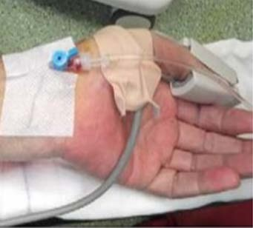

Hasta ve Ailesinin Bilgilendirilmesi
  - Hastaya arteriyel giriş noktasına ve arteriyel hatta temas etmemesi gerektiği bilgisi verilmelidir.
  - Kateterin giriş yerini kuru tutulması gerektiğinin önemi anlatılmalıdır.
  - Hastanın kateter takılı olduğu bölge için mobilizasyonun kısıtlanması sağlanmalıdır.
  - Kateter giriş kısmında kızarıklık, ağrı, soğukluk hissi, kateter alt bölgesi renk değişimi olursa, hassasiyet artarsa ya da kanama olursa sağlık personeline bildirmesi gerektiği konusunda hastaya eğitim verilmelidir.

Tünelli ve İmplante Port Kateterler
Port olarak da adlandırılan bir port-a-cath, hastanın damarlarına kolay erişim sağlayan implante edilmiş bir cihazdır. Bir port-a-cath cerrahi olarak tamamen derinin altına yerleştirilir ve portal ve kateter olmak üzere iki parçadan oluşur.
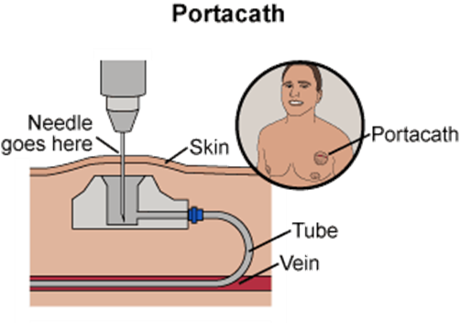
Portal tipik olarak bir silikon baloncuğundan yapılır ve derinin altında küçük bir yumru gibi görünür. Kendinden kapanan özel silikondan yapılmış portal, malzemenin gücünden ödün vermeden defalarca bir iğne ile delinebilir. Tasarımı çok düşük bir enfeksiyon riskine katkıda bulunur. Portala takılan ince, plastik kateter, merkezi bir damara (genellikle juguler ven, subklavian ven veya superior vena kava) vidalanır.
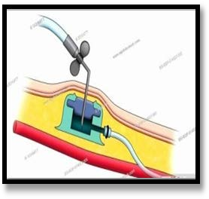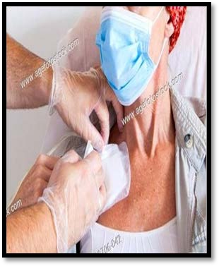

Port Kateterlerin Bakımı
  - Port iğnesi takılmadan önce, yapılacak işlem hastaya anlatılır.
  - Port iğnesi takılırken kullanılacak malzemeler hazırlanır, bunlar; • Port iğnesi • Steril eldiven • Gazlı
bez • Enjektör 10 cc • Serum Fizyolojik • Hipafiks flaster • Batikon
  - Eller, uygun olarak yıkanır.
  - Venöz portun kontürleri el ile iyice tespit edildikten sonra gazlı beze antiseptik batikon dökülerek giriş yapılacak yer ve çevresi merkezden dışa doğru dairesel hareketlerle silinir. Bu işlem üç kez tekrarlanır.
  - Steril eldiven paketi dikkatlice açılır. Eldiven ambalajının iç kısmı steril alan olarak kullanılır.
  - Serum fizyolojik çekili enjektörlerin iğneleri uçlarından çıkarılarak sadece uçları steril alana gelecek şekilde yerleştirilir.
  - Port iğnesi steril alana açılır. Eldivenler steril olarak giyilir.
  - Eldiven giyildikten sonra steril alandaki port iğnesi alınarak ucundaki stopper çıkarılır.
  - İğneyi takarken portu tespitleyecek olan el steril bırakılır; diğer elle serum fizyolojik çekili enjektörlerden biri alınır, iğne setinin ucuna yerleştirilir ve setin havası çıkartılır. Bu işlem sırasında steril kalacak olan ele asla dokunulmaz.
  - Temiz olan elle iğne setinin klempi kapatılır. Ucundaki enjektörle birlikte bırakılır.
  - Steril olan elin üç parmağıyla port iyice tespitlenir. Portun yerinden ve sabitliğinden iyice emin olduktan sonra iğnenin kılıfı çıkartılır, hastaya derin derin nefes alması söylenir. 90derece açı açı ile porta girilir. İğne portun sonuna kadar ilerletilir ve “tık” sesi duyulur.
  - İşlemin steril olması gereken kısmı bittiği için artık her iki elde kullanılabilir.
  - Klemp açılır, 4-8 ml kan geri çekilerek atılır hemen ardından 10-20cc serum fizyolojik ile port
yıkanır.
  - Eğer tedavi yapılacaksa, infüzyona hemen başlanır. Tedaviye 8-12 saate kadar ara verilecekse 10 ml
SF ile yıkanır. Tedaviye 8-12 saatten fazla ara verilecekse port heparinlenip kapatılır.
  - İğnenin altına ortası yarıya kadar kesilerek hazırlanmış steril gaz yerleştirilir ve hipafiks flaster ile yapıştırılarak pansuman yapılır. Pansumanın üzerine tarih ve hemşirenin parafı yazılır.
  - Malzemeler toplanır uygun atık kutusuna atılır, eller uygun olarak yıkanır.

Venöz Port Kullanılırken Dikkat Edilmesi Gereken Durumlar
  - Venöz portlar tedavi bitiminde, 1ml /100 Ünite olacak şekilde hazırlanan Heparin’den
    - 300 Ünite / 3 ml Pediatrik hastaya,
    - 500 Ünite / 5 ml yetişkin hastaya verilir.
  - Venöz port irigasyonlarında asla basınç uygulanmamalıdır.
  - Problemli akışlarda mutlaka deneyimli kişilerden yardım istenir.
  - Enfeksiyon belirti bulgularının gözlemlendiği portlara giriş yapılmadan önce mutlaka hekime haber
verilir.
  - Venöz portlara port iğnelerinden başka hiçbir iğne ile giriş yapılmaz.
  - Venöz port iğneleri infeksiyon, iğnenin yerinden çıkması, vb. gibi problemler olmadığı sürece 7 gün takılı kalabilir.
  - Port pansumanı 48 saatte bir yapılır.
  - Tedavisi biten ve port kateteri uzun süre kullanılmayacak olan hastaların portları oluşabilecek tıkanıklıkları önlemek için 6-8 haftada birkez port heparinlenip kapatılır.

Hasta ve Ailesinin Bilgilendirilmesi
  - Aseptik teknik, el hijyeni de dahil olmak üzere infeksiyon ve diğer komplikasyonlar anlatılmalıdır.
  - Kateter giriş yerine veya örtüsüne dokunulmaması, alanın kuru tutulması ve ani hareketlerden uzak durması gerektiği bilgisi verilmelidir.
  - Kateter alanında ağrı, şişme veya kızarıklık olması durumunda sağlık personeline bildirilmesi gerektiği vurgulanmalıdır.
  - Oluşabilecek komplikasyonlar (flebit belirtileri, ateş vb.) ve belirtileri nasıl veya nereye bildirecekleri
konusunda bilgilendirilmelidir.
  - Banyo sırasında bölgenin korunması gerekliliği anlatılmalıdır.
  - Kadın hastalarda iç çamaşırların girişim bölgesine sürtünmesinin önlenmesi konusunda bilgi verilmelidir.
  - Aktivite sınırlamaları ve günlük yaşam aktivitelerini gerçekleştirirken port kateter iğnesinin korunması konusunda bilgi verilmelidir.
  - Tedavisi biten ve port kateteri uzun süre kullanılmayacak olan hastaların portları 6-8 haftada birkez
yıkanması gerekliliği anlatılmalıdır.

Nazogastrik Sonda
Nazogastrik Sondalar (NG); tanısal, koruyucu, tedavi edici amaçlarla mide veya bağırsağa (nazoenterik) burun yoluyla yerleştirilen tek veya çift lümenli esnek sondalardır. Kısa süreli kullanım için ağızdan da (orogastrik) yerleştirmek mümkündür.
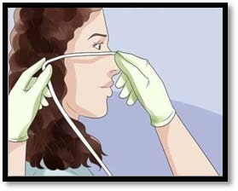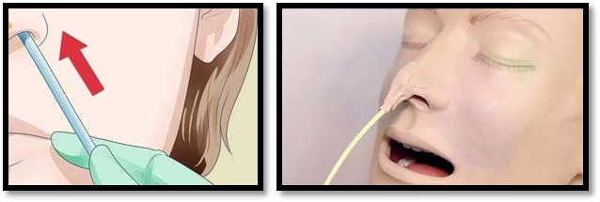

Nazogastrik Sonda (NG) Uygulamasında Dikkat Edilecek Noktalar
  - Nazogastrik Sondanın takılması, tespit edilmesi, kayıt edilmesi ve NG takılı olan hastaların bakımı hemşirenin sorumluluğu altındadır.
  - NG uygulamasında, sondanın doğru yerleştirilmesi hayati önem taşıyan bir konudur. Beslenme sırasında nazogastrik sonda yerinde olmazsa verilen gıdalar akciğere kaçabilir. Bu durum hastada akciğer enfeksiyonlarından ölüme kadar gidebilecek kötü sonuçlara neden olabilir. Bu nedenle nazogastrik sondadan beslemeye başlamadan önce sondanın mutlaka midede olduğu, solunum yollarına doğru ilerleyip ilerlemediği veya sondanın ağızda kıvrılıp toplanmadığı kontrol edilmelidir. Burun hizasında nazogastrik sondanın üzerindeki çizgilerin 2-3 çizgisi hizasında olması gerekir. Ayrıca mideye 50 ml’lik enjektör ile hava verilerek ve el karında midenin üzerine konularak havanın mideye geçtiği, midenin şişip şişmediği kontrol edilebilir.
  - Nazogastrik sondanın midede olduğu kontrol edildikten sonra sondanın buruna giriş yerinde flaster ile yapılan tespitin ne çok gevşek olması ne de çok sıkı olması gerekir. Çok gevşek olursa sonda dışarı doğru kayıp mideden çıkabilir. Çok sıkı olursa da burun kanatlarında yaralara neden olabilir.
  - Nazogastrik sonda ile hastaya ilaç uygulanacaksa aspirasyon riskini ve reflüyü önlemek için hastanın başının 30°–45° yükseltilmesi gerekir.
  - Nazogastrik sondadan besleme yapılması ya da ilaç uygulaması sonrası sondanın tıkanmasını önlemek için, sondanın içine ılık çeşme suyu verilerek yıkanmalıdır.
  - Eğer mümkünse beslenme sırasında hasta uyanık olmalıdır.
  - Nazogastrik tüpü olan hasta tüple besleniyorsa 4 saatte bir, tüpten ilaç uygulanıyorsa ilacı vermeden
önce ve sonra 20–30 ml su ile tüpün içi yıkanarak tıkanıklık önlenmelidir.
  - Beslenmeye başlamadan önce 10-20 ml’lik enjektör sondanın ucuna takıp enjektör geri çekilmelidir. Enjektöre gelen mide içeriğinin miktarı kaydedilmeli, gelen sıvı bir çay bardağından (yaklaşık 100 ml) fazla ise doktora mutlaka haber verilmelidir. Bu işlem her beslenmeden önce tekrarlanmalıdır.
  - Nazogastrik sonda ile beslemeye az az ve yavaş yavaş başlanmalıdır.
  - Enjektör besin ile doldurulduktan sonra besleme işlemi yavaş bir şekilde yaklaşık 10-15 dakikada
yapılmalıdır. Besinler hızlı verilirse bulantı kusma olabilir.
  - Besleme bittikten sonra yaklaşık 1 saat kadar hastanın başı yüksekte tutulmalıdır.

Nazogastrik Sonda Bakımı
  - Nazogastrik sondası olan hastalar ağız solunumu yapar ve oral almadıkları için ağız mukozası kurur, dudaklar çatlar. Bunun için hastanın odası nemlendirilir. Ağız ve burun mukozası temizlenir. Dişlerin düzenli fırçalanması, ağız antiseptiği ile ağız içinin çalkalanarak yıkanması ve mukozanın nemlenmesi sağlanmalıdır.
  - Sondanın mide duvarına yapışmasını önlemek için günde bir kez sonda kendi etrafında
döndürülmelidir.
  - Nazogastrik sondalı hastanın burun bantları günlük değiştirilmelidir. Bantları değiştirirken sondanın yerinin değişmemesine özen gösterilmelidir. Bantları sondayla birlikte buruna tespit ederken burun mukozası içinde oluşabilecek bası yaralarını engellemek için, her seferinde sonda burun deliğinin başka bir kenarına doğru sabitlenerek bantları yapıştırılmalıdır.
  - Nazogastrik sondanın tespit edildiği flasterin ıslak veya kirli olup olmadığı kontrol edilmeli, gerekirse değiştirilmelidir.
  - Burun deliği düzenli temizlenmeli ve mukozası irritasyon açısından gözlemlenmelidir.
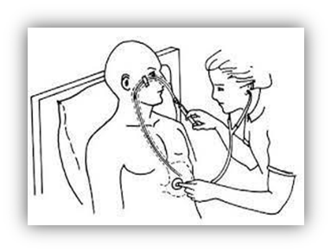

Hasta ve Ailesinin Bilgilendirilmesi
  - Hasta ve yakını, el hijyeni ve aseptik kurallara dikkat etmesi konusunda bilgilendirilmelidir.
  - Nazogastrik tüpün yerinden çıkmaması ve ayrılmamasının önemi anlatılmalıdır.
  - Ağız kuruluğu oluşacağı için hasta odasının nemlendirilmesi sağlanmalıdır.
  - Ağız ve burun mukozasının düzenli temizlenilmesi sağlanmalıdır.
  - Dişlerin düzenli fırçalanması, ağız antiseptiği ile ağız içinin çalkalanarak yıkanması ve mukozanın nemlenmesi sağlanmalıdır.
  - Burun bantlarına dikkat edilmesi gerektiği, el temasından uzak durulması gerektiği anlatılmalıdır.
  - Tüpün takılı olduğu alanda ağrı , ödem, tahriş ve kızarıklık olursa sağlık personeline bildirilmesi gerektiği anlatılmalıdır.
  - Bulantı, kusma konusunda hasta ve yakınları bilgilendirilmelidir.

Cerrahi Drenler
  - Drenler abdominal, aksillar, ortopedik protez, meme ve tiroid cerrahisi gibi çok geniş kullanım alanı olan ve uygulaması hekim sorumluluğunda olan invaziv girişimlerdir. Postoperatif bakımın önemli bir parçası olan drenlerin bakımı ve takibi hemşirenin sorumluluğu altındadır.
  - Hastanın bütüncül bakımından sorumlu olan hemşire uygulanan drenlerin türünü, dren uygulama endikasyonunu, uygulanan bölgenin anatomi ve fizyolojisini, drene bağlı oluşabilecek komplikasyonları bilmeli ve hastaya yönelik bakımında kanıt temelli uygulamalara yer vermelidir.
  - Tüm invaziv girişimlerde olduğu gibi dren uygulamasının da riskleri vardır ve hasta açısından ağrı, anksiyete oluşturan bir durumdur. Bu nedenle hemşire uygulama öncesi hastanın yeterli bilgilendirildiğinden ve bilgilendirilmiş onamının alındığından emin olmalıdır.

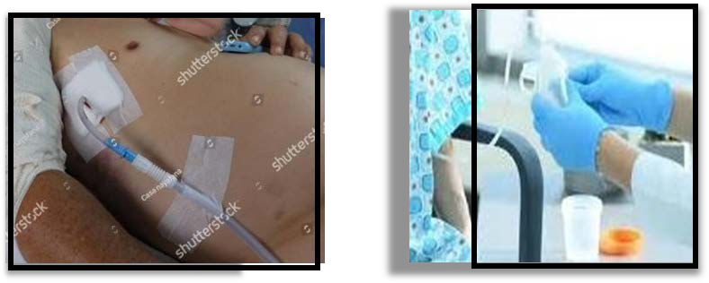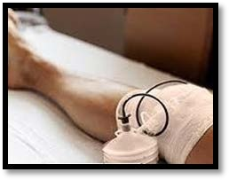

Cerrahi Dren Bakımı
  - Hastada birden fazla dren olması durumunda anatomik bölgeleri dikkate alınarak drenler
numaralandırılmalıdır.
  - Genel anlamda tüm drenler insizyon hattından farklı bir bölgeye yerleştirilmeli ve dren etrafından akıntı, hematom, kızarıklık, ısı artışı yönünden günlük değerlendirilmelidir.
  - Drenler uygulama aşamasında cilde uygun şekilde sabitlenmeli ve dren hattı hastaya ya da hasta yatağına sabitlenmemelidir.
  - Dren pansumanı aseptik şartlar korunarak, sızdırmaz ve emici olmayan bir pansuman materyali ile
yapılmalıdır.
  - Drenden gelen içeriğin kanlıdan seröze doğru bir değişim göstermesi beklenir. Tersi yönde bir durum olması durumunda hemşire durumu hekime iletmelidir.
  - Lomber dreni ve eksternal ventriküler drenajı (EVD) olan hastalarda izlem daha sık yapılmalıdır.
  - Normal koşullarda drenler klemplenmez ancak tüpten hava kaçağı, tüp değişimi gibi durumlarda en kısa sürede sonlandırılmak üzere klempleme yapılabilir.
  - Acil durumlarda kullanılmak üzere kolay ulaşılabilen en az iki tane klemp hazır bulundurulmalıdır.
  - Drenlerin aktif şekilde işlev görmesi için tıkanıklıkların önlenmesi, negatif basınç ortamının sürdürülmesi gerekmektedir. Bunun için dren bağlantılarının hastanın altında kalarak kıvrılması, kırılması önlenmelidir.
  - Hemovac, jackson-pratt (JP) dren gibi tüplü drenlerde tüpün negatif basıncı korunarak drenin işlev
görmesi hedeflenir.
  - Hemovac dren gibi drenlerde tüp basıncı pozitife döndü ise dren hattı klemplenip tüp boşaltıldıktan sonra tüp sıkıştırılarak negatif basınç ortamı oluşturulup tekrar bağlantı sağlanmalı ve klemp açılmalıdır.
  - Hemşire dren çıktılarını kontrol ederek drenden gelen sıvıyı miktar, renk, içerik yönünden değerlendirerek 24 saatte bir hastanın toplam balansına eklemeli ve hemşire gözlem formuna kaydettikten sonra drenajı boşaltmalıdır.

Göğüs tüpü (Kapalı Sualtı Dreni)
  - Torakotomi, akciğer dokusunun cerrahi girişimleri, toraks travması ve çeşitli nedenlerle plevral boşlukta anormal derecede biriken sıvı/kan ve havanın dışarı atılması, toraks boşluğunda negatif basıncın yeniden oluşumu ve akciğerlerin genişletilmesi amacıyla intraplevral boşluğa yerleştirilen drenlerden ve atmosfer basıncına kapalı sıvı şişesinden oluşan sisteme Kapalı Sualtı Dreni (KSD) denir.
  - Göğüs tüpü, hasta ameliyattan çıkmadan önce yerleştirilebileceği gibi bazı acil durumlarda tedavi odasında veya hastanın yatağında da yerleştirilebilmektedir.
  - Göğüs tüpünün çalışmasında yer çekimi, pozitif basınç ve sakşın olmak üzere üç temel ilke vardır.
  - Göğüs tüpünün açıklığını sağlamak için düzenli kontrollerin yapılması gerekmektedir. Göğüs tüpünün bakımı ve takibi hemşirenin sorumluluğu altındadır.
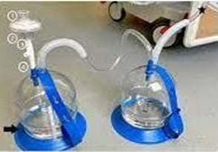

Göğüs Tüpü (kapalı sualtı dreni) nün bakımı
  - Tüpün uzantıları dikkatli bir şekilde gözden geçirilmelidir. Tüplerin hastanın altında kalmaması, ezilmemesi ve bükülmemesi konusunda özen gösterilmelidir. Aksi takdirde drenaj engellenir, sıvı ve hava plevral alanın basıncında artışa neden olur. Hasta yan yatıyorsa, tüpler, beden ağırlığı ile sıkışıp ezilmemesi amacıyla küçük kum torbaları ya da katlanmış havlu ve çarşafla alttan desteklenmelidir.
  - Göğüs tüpleri, drenaj tüpleri ve drenaj toplama kapları arasındaki tüm bağlantıların sıkı olmasına
dikkat edilmelidir. Bağlantı yerlerinden ayrıldıysa, hemen klemplenmelidir.
  - Buharlaşmayla su azalabileceği için su altı odası ve emme düzenleyici odasına gerektikçe steril su eklenerek su altı düzeyleri yeterli tutulmalıdır.
  - Ölçüm zamanı ve sıvı düzeyleri düzenli kaydedilmeli, drenaj miktarı ya da özelliklerindeki her türlü değişiklik doktora bildirilmelidir.
  - Tüp içindeki sıvı seviyesinin alçalıp yükselmesi ve şişedeki sıvıda hava kabarcıklarının görülmesi, sistemin çalıştığını gösterir. Hiç dalgalanma görünmüyorsa ya drenaj sistemi tıkalıdır ya da akciğerler eski genliğine dönmüştür. Kabarcık çıkışı artmışsa hava kaçağı olabilir.
  - Göğüs tüplerinde dren hattının ucu tüp içerisindeki steril sıvı içinde en fazla üç cm olacak şekilde tutulmalıdır.
  - Drenaj şişesi, hastanın göğüs seviyesine ve üzerine çıkarsa yerçekimi nedeniyle drenaj olmaz, hatta drenaj plevral alana geri dönebilir. Şişe hemen hastanın göğüs seviyesinden yaklaşık 90 cm kadar aşağı indirilmelidir Drenaj şişeleri taşma tehlikesi olmadıkça asla boşaltılmamalıdır. Dolan göğüs tüplerine, boşaltılarak seviye verilmelidir.
  - Göğüs tüpü hasta transferi esnasında, hastanın bel seviyesinden yukarı kaldırılacaksa
klemplenmeli, transport sırasında tüpler yatağın üzerine konulmamalıdır. Mümkünse yatağın kenarına asılmalıdır.
  - Hasta, akciğerlerin genişlemesini kolaylaştırmak için, aralıklı olarak öksürme ve derin nefes almaya teşvik edilmelidir.
  - Drenaj şişesinin devrilmesi, sistemin hava sızdırmazlığının bozulması ve plevral alana atmosfer havasının kaçmasına neden olmaktadır. Hemen şişe dik pozisyona getirilerek uzun tüpün su içinde olması sağlanır. Plevral boşlukta biriken havayı atması için hastanın kuvvetli nefes vermesi ve öksürmesi istenir.
  - Drenaj şişesi kırık ya da çatlak olursa, atmosfer havası göğüs tüpünden plevral alana geçer. Bu soruna
karşı daima yedek bir şişe hasta yakınında bulunmalı, toraks tüpü hasta derin bir nefes verdikten sonra
çift klemple kapatılıp yeni şişe bağlantısı yapıldıktan hemen sonra klempler açılmalıdır. Bu işlem, en fazla 1–2 dakikada tamamlanmalı, tüp daha uzun süre klempli kalmamalıdır. Klemp açılmazsa, plevral boşlukta hava ve sıvı aşırı oranda birikeceğinden, komplikasyon olarak tansiyon pnömotoraks gelişebilir.
  - Tüp takılı olduğu yerden herhangi bir nedenle ayrılırsa hemen vazelinli spanç ile kapatılmalıdır.

Hasta ve Ailesinin Bilgilendirilmesi
  - Hasta ve yakınını dreninin konumunu değiştirmemesi, dren tüpünü devirmemesi, bağlantıları ayırmaması, boşaltmaması konusunda bilgilendirilmeli.
  - Göğüs tüpünün düzenli aralıklarla çalışıp çalışmadığı kontrol edilmelidir. Hasta ve hasta yakınlarına bu konuda dikkatli olmaları konusunda eğitim verilmeli.
  - Göğüs tüpü olan hastalara derin solunum ve öksürme egzersizi, triflow uygulaması konusunda eğitim verilmeli ve hastaya uygulatılmalı.
  - Göğüs tüpünün varlığı, hastanın mobilizasyonunu olumsuz yönde etkilediği için hasta mobilizasyona teşvik edilmeli ve desteklenmelidir.

I tratrakeal (Endotrakeal) Tüp Uygulaması
- İntratrakeal (endotrakeal) tüp uygulaması hekim tarafından yapılır.
- Hastanın tüp takibi açısından hemşire gözlemi önemlidir.
- Hemşire, entübasyon malzemelerini tam ve doğru hazırlamakla yükümlüdür.
- Hemşire, entübasyon komplikasyonlarını tanımak ve hekime bildirmekten sorumludur.
- Hemşire, havayolu açıklığının sağlanması ve sürdürülmesinden sorumludur.

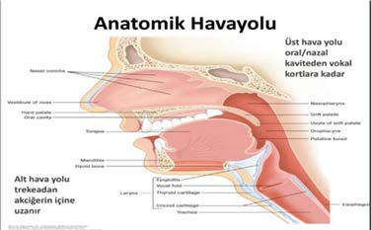

Hemşirelik Bakımı
- Endotrakel tüpün güvenliği sağlanmalı,
- Tespit bölgesinin aralıklı olarak değişimi yapılmalı,
- Ağız hijyeni sağlanmalı,
- Her Shıftte en az bir kez diş, yanak ve dili kapsayacak şekilde mekanik temizlik yapılmalıdır,
- Endotrakel tüpü olan hastalar ve hastaların bağlı bulunduğu solunum cihazları ve parçaları ile (ventilatör devreleri, nemlendirici kaplar, filtreler ve su tutucu kaplar, nebülazötörler) her temas öncesinde ve sonrasında eldiven giyilmiş olsun olmasın el hijyeni sağlanmalı,
- Hastanın solunum sekrasyonlarının çevreye sıçrama ihtimali durumunda hasta ile temas sırasında temiz önlük giyilmeli ve işlem bitince önlük çıkarılarak tıbbi atık olarak ortamdan uzaklaştırılmalıdır. Aynı önlük ile servis içinde dolaşmamalı ve başka bir hastaya bakım verilmemelidir.

Trakeostomi
- Solunum yetmezliği nedeniyle nefes almayı kolaylaştırmak amacıyla cerrahi olarak cilt ile trakeal mukoza arasında devamlılık oluşturacak şekilde trakeadaki ostiumun cilde ağızlaştırılmasıdır.
- Kalıcıdır.
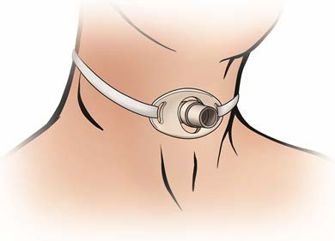
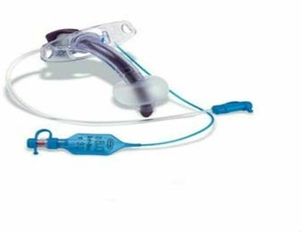

Trakeostomi Bakımı:
- Trakeostomi bakımı hijyen açısından son derece önemlidir.
- İşleme başlamadan önce ellerin ‘EL YIKAMA TALİMATI’na göre temizliği sağlanır.
- Stomanın çevresi steril bir spanç ve SF ile nemlendirilerek silinmeli, silme işlemi merkezden dışa doğru dairesel şekilde, tek bir hareketle ve stomanın 5- 10 cm uzağına kadar yapılmalıdır.
- Temizlenen bölgenin nemi, steril spançlarla kurulanarak alınır.
- Kanülün çevresine boyun bağlarının altında kalacak şekilde spanç yerleştirilmelidir.
- Kirlenmiş olan trakeostomi bağının önce bir tarafı çözülüp temiz olan bağ takılır. Aynı işlem diğer taraf için uygulanır.
- Bağlar hastanın boynunun yan tarafında, bağ ile boyun arasında bir parmak girecek şekilde boşluk bırakarak bağlanır ve fazlalık uçlar makasla kesilir.
- Trakeostomi açılan bölge açık yara olduğundan temiz tutulmalı; kızarıklık, akıntı, koku varlığı açısından değerlendirilmeli ve anormal bir durumda hekime bilgi verilmelidir.
- Cuff (balon) basıncı kontrol edilmelidir. Enjektör ile 5- 10 ml hava vererek balon şişirilmeli ve balon şişkinliği dört saatte bir kontrol edilmelidir.
- Eldivenler çıkarılır ve eller el yıkama standardına göre yıkanır.
- Yapılan işlem, gözlemler ve bulgular kayıt edilir.

Üriner Kateter
İdrarın boşalmasının sağlanması, mesane distansiyonuna bağlı rahatsızlığın azaltılması, cerrahi işlemler sırasında idrar sızıntısının önlenmesi, postoperatif idrar retansiyonunun ortadan kaldırılması, saatlik idrar
çıkışının izlenebilmesi, mesanenin sürekli ya da aralıklı olarak yıkanabilmesinin sağlanması ve inkontinansı olan hastalarda bölgenin korunması için uygulanan kateterizasyondur.

Üriner Kataterin Bakımı
- Üriner kateter takılırken aseptik tekniklere dikkat edilmeli ve steril malzeme kullanılmalıdır.
- Kateter takıldıktan sonra kapalı drenaj sistemi kullanılmalı ve idrar akımının sürekliliği sağlanmalıdır.
- Kapalı drenaj sistemi üriner kateter ile idrar torbasının bağlantısının çıkarılmamasını içerir.
- Mesane kataterinin herhangi bir bölümüne temas etmeden önce ve sonra eller yıkanmalı, tek kullanımlık eldiven kullanılmalıdır.
- Bilinci açık ya da kapalı olan hastaya işlem, hastayı bilgilendirmek ve endişelerini gidermek ve onayını almak için açıklanır.
- Hastanın mahremiyetini korumak için yatağın perdesi çekilir ya da odanın kapısı kapatılır.
- Mesane kateterinin idrar yoluna girdiği bölgenin etrafı sabunlu su ile temizlenmelidir. Temizlerken kateterin içeri dışarı hareket etmesi önlenmelidir (Bu hareket idrar yoluna enfekte edici mikroorganizmaların geçişine sebep olur.)
- Kateterlerin ve idrar torbalarının rutin olarak değiştirilmesi önerilmemektedir. Enfeksiyon, tıkanıklık veya kapalı sistemde sorun olduğu durumlarda kateter ve drenaj torbaları değiştirilmelidir.
- İdrar torbası her zaman mesane seviyesinin altında, dik ve sabit konumda tutulmalıdır. İdrar torbası yatağın alt kısmında bulunan askılara asılmış olmalıdır. Mesane seviyesinin üstünde olan idrar torbasından üretraya geri gelen idrar, enfeksiyonlara sebep olmaktadır.
- İdrar torbası hiçbir zaman zemine konmamalıdır. Torbanın ters çevrilmesine veya hastanın bu torbanın üstüne yatmasına izin verilmemelidir.
- Enfeksiyonun önüne geçmek için tüpte idrar birikmesine izin verilmemeli ve idrarın serbest akışı sağlanmalıdır.
- idrar torbalarının boşaltma musluğu olmalıdır. Torba boşaltılması sırasında çapraz kontaminasyonu önlemek amacıyla her hasta için ayrı bir boşaltma kabı kullanılmalıdır.
- Çocuklarda 8-10, yetişkinlerde 14-16 numara kullanılabilir. Erkeklerde kadınlara göre daha büyük
numara önerilmektedir. (örneğin 18 numara).
- Uzun süre üriner kateterizasyon sonrası balon çevresinde oluşan tabaka, kateterin değişimi sırasında balonun içindeki sıvının aspirasyonuna engel olabilir. Bu yüzden mümkün olan en kısa sürede kateter çıkarılmalıdır. Uzun süreli kateter kullanımı gereken bireylerde temiz aralıklı kateter (TAK) kullanımı düşünülmelidir.
- Kateterdeki obstrüksiyonlarda kateterin yıkanması kapalı drenaj sistemini bozduğundan önerilmemektedir. Bunun yerine tıkanmış kateter yeni bir kateterle değiştirilmelidir.
- Cerrahi hastalarında üriner kateterin rutin kullanımından kaçınılmalıdır.
- Kateter takıldıktan sonra, çekilme ya da takılmaları önlemek için kateter bacağa sabitlenmelidir.
- Eğer sabitlemek için hazır malzeme yok ise flaster ile sabitlenebilir.
- Hasta; 38 derecenin üzerinde ateş, sıkışma hissi, sık idrara çkma, disüri, suprapubik duyarlılık açısından gözlenmeli ve anormal durumlarda hekime bilgi verilmelidir.
- Kateterin hasta için gerekli olup olmadığı günlük değerlendirilmelidir.
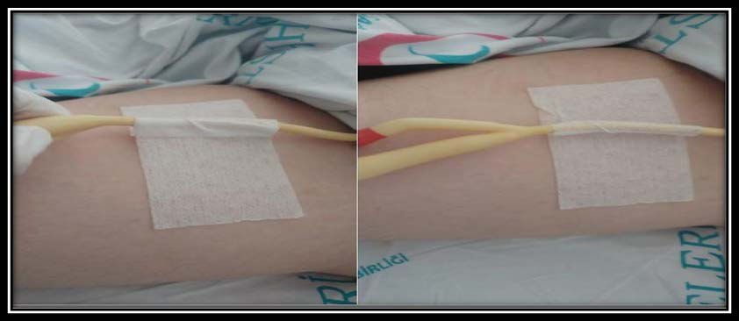

Hasta ve Ailesinin Bilgilendirilmesi
- Kataterin yerinden çıkmaması ve kateter bütünlüğünün bozulmaması konusunda bilgilendirilmeli.
- Ağrı, yanma ve hassasiyet durumunda sağlık personeline haber verilmesi gerektiği.
- Perianal bölgeyi tahriş edecek farklı pHlardaki sabunlar, vücut şampuanı, pudra veya spreylerden kaçınılmalıdır.
- Dar kıyafetler irritasyona sebep olabilir ya da bölgenin hava almasını engelleyebilir.
- Pamuklu iç çamaşırı giyilmelidir. Pamuklu kıyafetler perianal bölgenin hava almasını sağlar, naylon kıyafetler ise terlemeye sebep olacağından bakteri oluşumunu hızlandırır.
- Kadınlar genital temizliklerini mutlaka önden arkaya doğru yapmalıdır.

Epidural/Spinal Kateterler
- Epidural kateter ameliyathane ortamında, cerrahi aseptik teknik kullanılarak anestezyolog/hekim tarafından yerleştirilir ve hemşire işleme yardım eder.
- İşlemde, orta veya alt sırtta omurilik ile omuriliğin dış zarı arasındaki boşluğa içi boş bir iğne aracılığı ile küçük, esnek bir kateter takılmaktadır.
- Epidural kateter; lokal anestezik ve diğer adjuvanlar sürekli olarak infüze edilebilmesi için tercih
edilen kateterlerdir.
- Spinal kateterler de epidural kateterlere benzer şekilde yapılır. Ancak ilaç çok daha küçük bir iğne kullanılarak doğrudan omuriliği çevreleyen beyin omurilik sıvısına enjekte edilmektedir.
- Kateter yerleştirme servikal, torasik, lomber veya sakral seviyelerde oturur veya yatar pozisyonda yapılabilir.
- Analjezi süresinin uzamasının beklendiği durumlarda, zor hava yolları olan veya genel anestezinin etkilerine bağlı olarak solunum sıkıntısıyla ilgili diğer endişeleri olan hastalarda epidural kateter uygulaması avantajlı olabilir.
- Epidural analjezide en sık karşılaşılan komplikasyonlar; solunum depresyonu, kan basıncında ani düşme (hipotansiyon), bulantı, kusma, üriner retansiyon, pruritis, konstipasyon, enfeksiyon, lokal anestezik toksisitesi, kateterin hatalı yerleştirilmesi veya yer değiştirmesidir.

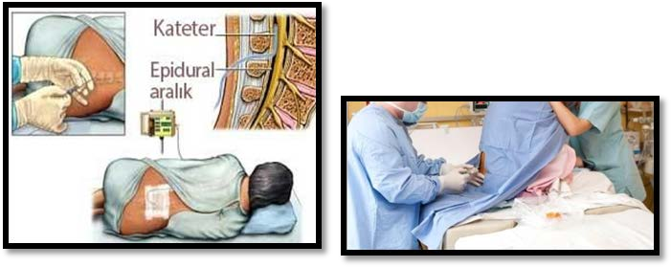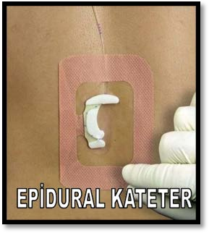

Epidural/Spinal Kateterlerin Bakımı
- Hastanın sedyeden yatağa alınması sırasında hastanın kateter yerinin sabitlenmesine dikkat edilmeli.
- Hasta yatak içinde mobilizasyon sırasında sabitleme bantlarının açılmamasına özen gösterilmeli.
- Hasta kateter takıldıktan sonra ilk 3-6 saat düz olarak yatırılmalı, daha sonra yavaşça oturur pozisyona
getirilmelidir.
- Kateter giriş yerinde sızıntı, kanama veya enfeksiyon bulgularının olup olmadığı da dikkatle
izlenmelidir.
- Hastanın alt ekstremite muayenesi yapılarak, zayıflık ve hissizlik yönünden takip edilmelidir.
- Hastanın nörolojik değerlendirilmesi de yapılmalı, komutlara uyup uymaması takip edilmelidir.
- Hastanın kateter pansumanını temiz eldivenle, aseptik kurallara uygun bir şekilde yapılmalıdır.
- Kateter giriş yerinde enfeksiyonu önlemek için kateter girişi steril pansuman malzemesi ile kapatılır. Epidural kateter giriş bölgesindeki pansuman malzemesi kirlenmedi ya da ıslanmadı ise ilk olarak kateter takıldıktan 24 saat sonra değiştirilir.
- Rutin olarak değiştirilmeyen epidural kateter bölgesi sargısı temiz, kuru ve sağlam kalmalıdır.
- Epidural kateter takıldıktan sonra hastanın yaşam bulguları ameliyat sonrası hasta izlemindekine benzer sıklıkta yapılmalıdır.
- Yaşam bulgularının yakın izlemi özellikle hipo-tansiyon ve solunum depresyonu gibi
komplikasyonların erken aşamada saptanması açısından önem taşır.
- Epidural kateterden ilaç uygulamadan önce kateterin epidural aralıkta olup olmadığı kontrol edilmelidir. Kateter aspire edildiğinde serebrospinal sıvı geliyorsa kateter intratekal aralıkta demektir ve bu durumda ilaç uygulanmamalıdır.
- İlaç epidural kateterden enjekte edilmeden önce kontaminasyonu ve mikroorganizmaların
- epidural aralığa taşınmasını önlemek amacıyla bakteri filtresinin portal girişi iyotlu pamukla
temizlenir.
- İlaç enjekte edildikten sonra kateter kapatılır.
- BOS veya kateter yerinden çıktığını gösterebilecek drenaj gibi anormallikler ve epidural analjezi infüzyonu ile ilgili bir komplikasyondan şüpheleniliyorsa hekime bildirilmelidir.
- Kateterin epidural aralıktan subaraknoid aralığa kayması ciddi solunum depresyonu veya hipotansiyon gelişmesine neden olabilir. Bu riskten hastayı korumak ve kateterin yer değiştirmesini önlemek için kateter cilt dışında güvenli bir şekilde tesbit edilmelidir.
- Obez hastalarda epidural kateterin yerinden çıkma riski diğer hasta gruplarına göre daha fazladır, yakın takip edilmelidir.
- Epidural hematom, kateter yerleştirilmesi ya da kateter çekilmesi sırasında oluşabilir bu yüzden hastanın tedavisindeki antikoagülanlar hekim tarafınca düzenlenir.
- Kateter yerleştirilirken veya çekilirken hastanın pozisyonunda ani değişmeler olmamasına dikkat
edilmelidir.
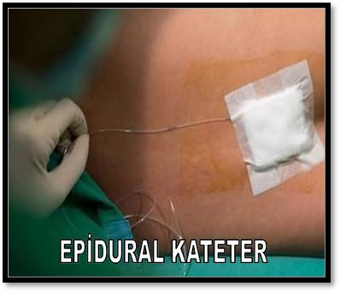

Hasta ve Ailesinin Bilgilendirilmesi
- Hasta ve ailesinin bilgilendirilmesi genel olarak kateter takılmadan önce yapılarak, hastanın korku ve
kaygıyı azaltılması hedeflenmelidir.
- Hastanın anlayabileceği şekilde tıbbi dil yerine yalın bir anlatım ile ifade edilmelidir.
- Hasta ve ailesi ağrı yönetimi için bilgilendirilmeli, ağrı için ne yapması gerektiği ve ne zaman sağlık
personeline bildirmesi gerektiği anlatılmalı.
- Hasta oluşabilecek komplikasyonlara karşı bilgilendirilmeli ve sağlık personeline komplikasyon hissederse bildirmesi gerektiği söylenmeli.
- Epidural kateter işlem sonrası hastanın kliniğe alındıktan sonra derin nefes egzersizleri ve öksürmesi gerektiği anlatılmalı, her 5-10 dakikada bir nefes egzersizi yapması gerektiği anlatılmalı.
- Hasta mobilizasyonu sırasında katetere dikkat ederek kontrollü bir şekilde hareket etmesi gerektiği
bilgisi verilmelidir.

Umblikal Kateterler
- Umbilikal kateterler yenidoğan yoğun bakım ünitelerinde özellikle düşük doğum ağırlıklı ve preterm bebeklerde damar yoluyla sıvı, ilaç ve parenteral beslenme, sık kan alınması ve invaziv arter basıncın takibi yapılması amaçlarıyla oldukça sık kullanılan yöntemlerden biridir.
- Aynı anda hem ilaç hem de mayi verilmesi açısından çift lümenli kateterler ve bebeğin doğum ağırlığına göre kateterler tercih edilebilmektedir.
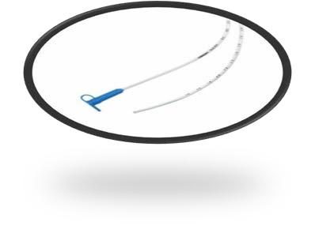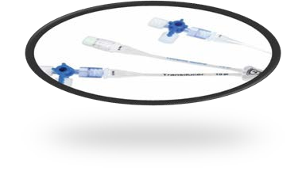

Umblikal Kateterlerin Bakımı
- Umbilikal katater bakımı steril koşullarda, aseptik kurallara uygun şekilde yapılmalıdır.
- Katater pansumanı nemlendiğinde ya da bütünlüğü bozulduğunda, pansuman yenilenmelidir.
- Umbilikal katateri takılı olduğu sürece alt extremitelerdeki dolaşım durumu yakından takip edilir sonrasında da tüm vücut takip edilir. Dolaşım bozukluğu gözlendiğinde (örneğin ayak parmaklarında morarma veya beyazlık) hemen hekime haber verilir.
- Kanama, göbekte kızarıklık veya kater giriş kısmında akıntı olup olmaması için bebek yakından takip
edilmelidir.
- Kateterin cilt seviyesi, kaç santimetrede olduğu dikkatli bir şekilde tespit edilmeli ve kayıt altına alınmalıdır.
- Kateterin tespitinde değişiklik olursa bu durum ilgili hekime haber verilmelidir.
- İlk takıldığında kanama riski yüksek olduğundan yakın takip edilmelidir ve prone pozisyonunda kesinlikle yatırılmamalıdır.
- Tegaderm (şeffaf örtü) ile kapatıldığında herhangi bir enfeksiyon yoksa haftada bir bakım önerilir.Steril eldiven ve spançla önce steril suyla sonra antiseptik solüsyonlarla temizlenip kuruduktan sonra tekrar kapatılır.
- Fungal infeksiyonlar ve antimikrobiyal direnç riski nedeniyle umbilikal bölgede topikal antibiyotikli
merhemler veya kremler kullanılmamalıdır.
- Umbilikal venöz kateterin kalma süresi 7-14 gündür. Daha uzun kalış süresi infeksiyon riskini artıracaktır. Sürekli infüzyon terapisi için 7. günde umbilikal venöz kateterin çıkarılmasının ardından periferal santral venöz kateterin (PSVK) takılması, santral venöz kateter ilişkili kan dolaşımı infeksiyonun azaltılmasında bir stratejidir.
- Umbilikal arteriyel kateterlerin kalış süresi 5 günü aşmamalıdır.
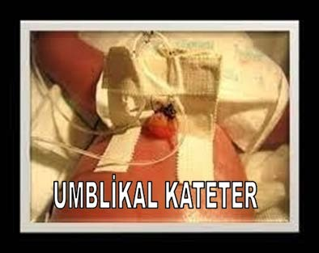

PEG (Perkutan Endoskopik Gastrostomi) VE PEJ KATETER BAKIMI
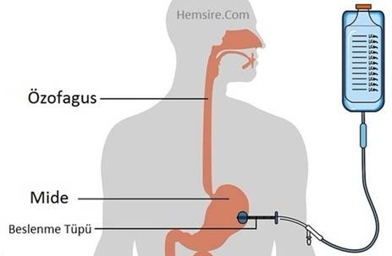
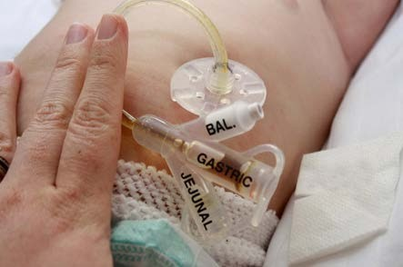

Gastrostomi, ağız yoluyla beslenemeyen hastaların beslenmesini sağlamak amacıyla, midenin karın duvarına ağızlaştırılmasıdır. Perkütan Endoskopik Gastrostomi (PEG) olarak da adlandırılır.
Jejunostomi ise, jejunumun karın duvarına ağızlaştırılmasıdır. Perkütan Endoskopik Jejunostomi (PEJ) olarak da adlandırılır.

PEG VE PEJ Takılması İşlemi (Perkutan Endoskopik Gastrostomi) Hangi Hastalara Yapılır?
PEG takma işlemi, beslenmesi ağız yolu ile sağlanamayan ve bir aydan uzun süredir devam eden beslenme bozukluğu olan hastalara uygulanır. Her yaşta ihtiyacı olan hastaya uygulanabilen PEG ve PEJ yöntemi, yeni doğan bebekten, ileri yaşlılık nedeniyle tedavi olan hastalara kadar yapılabilmektedir.

PEG VE PEJ BAKIMI
- Bakım, beslenmenin yapılmadığı dönemde, sabah erkenden ya da yemeklerden 2 saat sonra yapılmalıdır.
- Hastaya PEG açıldıktan sonraki ilk 10 gün tüp yerinden çıkarılmamalı, tüpün mide duvarına basınç uygulamasını engellemek için tüp her gün saat yönünde ve tersi yönde çevrilmelidir.
- Eller yıkanır. Gerekli malzemeler hazırlanır.
- Hastaya supine pozisyonu verilir.
- Koruyucu örtü serilir, eldiven giyilir.
- Bağırsak sesleri dinlenir.
- Tüpün giriş yeri gözlemlenir.
- PEG/PEJ giriş yeri kızarıklık, ısı artışı, renk değişikliği ve akıntı gibi enfeksiyon belirtileri yönünden
takip edilmelidir.
- Tüp etrafındaki deri; eğer stoma sutürlü ise %2’lik klorheksidin, değilse %0,9 NaCI ile ıslatılan gazlı
bezle temizlenir.
- Stoma çevresi, stomanın tabanından başlayarak dışa doğru temizlenir. İşlem tekrarlanacak ise her defasında başka bir temiz gazlı bez kullanılmalıdır.
- Tüp ve stoma çevresinde herhangi bir akıntı ya da kabuk kalmayacak şekilde temizlenmelidir.
- Cilt kuru gazlı bez ile tamponlama tarzında iyice kurulanmalıdır. Cildin nemli olması enfeksiyona neden olduğu gibi flasterin yapışmasını önlemektedir. Cildin tamamen kuruduğundan emin olduktan sonra pansuman kapatılmalıdır.
- İlk yara iyileşmesinden sonra sabun ve suyla yıkama yada duş alma mümkündür; yıkanmadan önce pansumanlar mutlaka çıkarılmalı, bölge yıkanarak sabundan arındırılmalı ve yeni bir pansuman uygulanmadan önce tüp iyice kurulanmalıdır.
- PEG tüpü 2-3 cm içeri iterek kendi ekseni etrafında 180 derece çevrilir ve sabitleme parçasının direnci
hissedilene kadar tekrar 2-3 cm dışarı çekilir.
Yayın Tarihi | HAZIRLAYAN | DÖKÜMAN KONTROL | ONAYLAYAN
HAZİRAN 2021 | Hemşirelik Hizm.Yön. Yrd. | Kalite Koordinatörü | Hemşirelik Hizmetleri Yöneticisi
REVİZYON TARİHİ/ REV.NO
00
- Tüpün seviyesinin başlangıç seviyesi ile aynı olduğundan emin olunmalıdır.
- Tüp bant ile gevşekçe sabitlenir. Cilt kurulanır.

